Ministerul Educației și Cercetării a Republicii Moldova
Universitatea Tehnică a Moldovei
Facultatea Calculatoare Informatică și Microelectronică

RAPORT
la lucrarea de laborator nr.1
la obiectul Testarea Produselor Program
Tema: Testarea manuală

A efectuat: Botnarenco Ecaterina, TI-223
A verificat: Crîjanovschi Adriana, asist. univ.
Chişinău 2025
Sarcini: Testarea manuală. De creat 2 test-case-uri.
Descriere: Sarcina poate fi realizată în orice instrument (excel, tabel in word, alte instrumente care permit testarea manuală), minim 10 pași într-un test-case. Poate fi testat orice la dorința studentului. Se realizează raport în word cu respectarea standardelor de formatare a testului (standardele din Ghidul de elaborare a tezei de licență UTM). Neapărat în raport să fie test-case-urile și descriere detaliată a acestora. Dacă se utilizează teorie la scrierea raportului, obligatoriu de indicat sursa informației.
TEST CASE 1
Test Case ID | 1.1
Descrierea test case-ului | Înrolarea la un curs
Numele testerului | Botnarenco Ecaterina
Revizuit de | Crîjanovschi Adriana
Rezultatul testului | Succes
Prerechizite | - Conexiune bună la internet  - Pagina web/aplicația accesată  - Chrome instalat pe computer
Date test | Inserarea corectă a datelor utilizatorului și denumirii cursului
Tabelul 1.1 – Datele despre Test Case 1
Pentru testarea procesului de înrolare la un curs academic de pe platforma else, au fost efectuați un șir de pași, enumerați și descriși în tabelul 1.2
Pasul | Descrierea pasului | Rezultatul așteptat | Rezultatul obținut
1. | Accesarea paginii web  ” https://else.fcim.utm.md/” | Afișarea interfeței paginii web accesate la pagina principală a unui utilizator neautentificat | Succes
2. | Apăsarea butonului ”Moodle Login Page” localizat sus, în colțul drept al paginii | Afișarea paginii de autentificare a utilizatorului | Succes
3. | Accesare butonului ”Office 365 - UTM” pentru autentificarea studenților Universității Tehnice a Moldovei | Afișarea paginii ”Microsoft” pentru introducerea email-ului corporativ | Succes
4. | Introducerea corectă a emailului și apăsarea butonului ”Next” pentru a trece la următorul pas în procesul de logare a utilizatorului | Afișarea casetei pentru introducerea parolei | Succes
5. | Introducerea parola corectă pentru logare și apăsarea butonului ”Sign In” pentru a trece la următorul pas în procesul de logare a utilizatorului | Afișarea unui număr pentru confirmarea logării utilizatorului | Succes
6. | Confirmarea autentificării din aplicația mobilă ”Microsoft Authenticator” | Afișarea interfeței paginii web accesate la pagina principală a unui utilizator autentificat | Succes
7. | Introducerea corectă a denumirii cursului pentru înrolare | Afișarea tuturor rezultatelor corespunzătoare căutării efectuate | Succes
8. | Identificarea și accesarea cursului necesar | Afișarea paginii pentru introducerea parolei de înrolarea a studentului la cursul selectat | Succes
9. | Introducerea corectă a parolei de înrolare și apăsarea butonului ”Enrol me” | Afișarea paginii cursului pentru un student înrolat cu succes | Succes
10 | Accesarea paginii principale a paginii ” https://else.fcim.utm.md/” | Se afișează lista cursurilor la care a fost înrolat studentul, printre care și cel la care s-a înrolat anterior | Succes
Tabelul 1.2 – Descrierea scenariului pentru Test Case 1

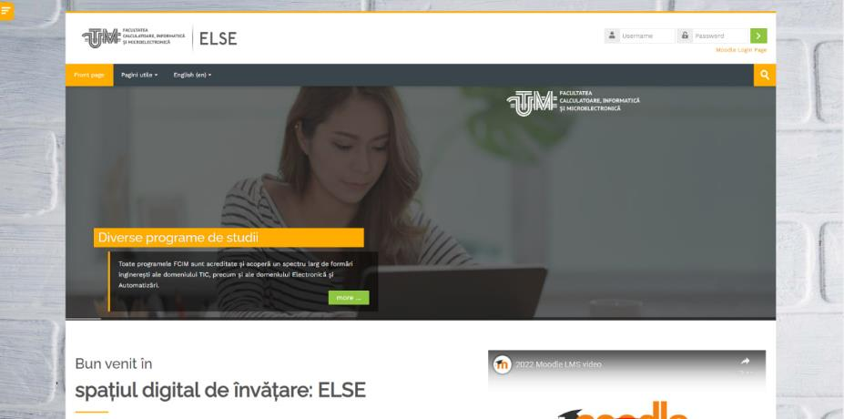
Figura 1.1 – Pagina principală a ”else.fcim.utm.md”
În figura 1.1 a fost accesată pagina principală a aplicației web a platformei de învățat else.fcim.utm.md și s-a accesat butonul de logare, pentru autentificarea utilizatorului.
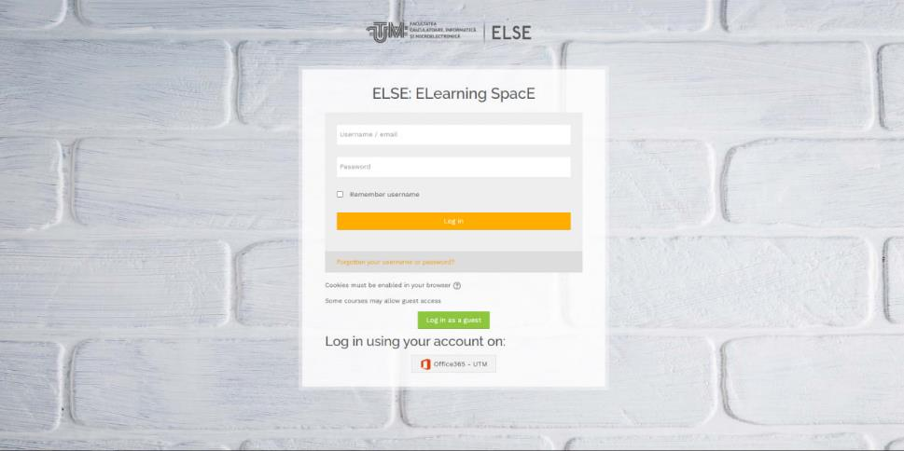
Figura 1.2 – Pagina pentru logarea utilizatorului
În figura 1.2 a apărut pagina de logare a utilizatorului și s-a accesat butonul ”Office365 - UTM” pentru logarea studenților Universității Tehnice a Moldovei.

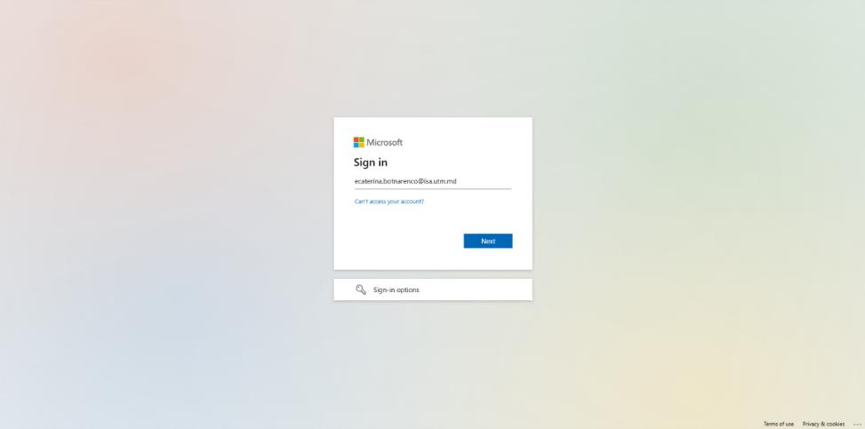
Figura 1.3 – Pagina pentru introducerea email-ului corporativ
S-a afișat caseta pentru introducerea email-ului corporativ (unic pentru fiecare student) și s-a apăsat butonul ”Next” pentru a trece la următorul pas al logării. În cazul introducerii datelor corecte, se trece la următorul pas. Procesul este reprezentat în figura 1.3
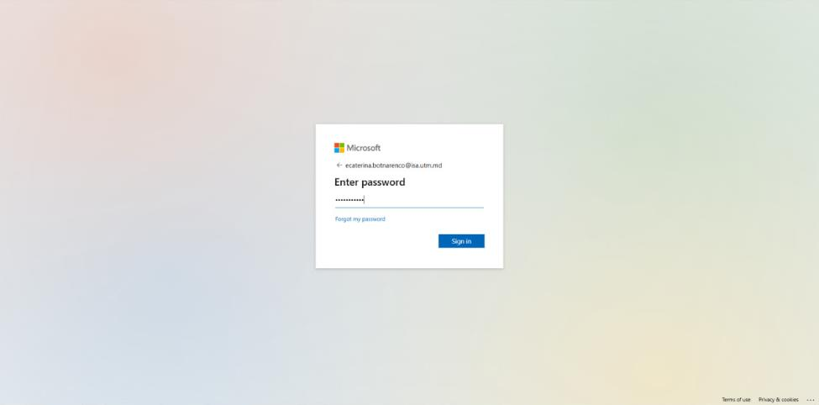
Figura 1.4 – Pagina pentru introducerea parolei
În figura 1.4 s-a afișat pagina cu caseta pentru introducerea parolei corespunzătoare email-ului introdus anterior. Se apasă butonul ”Sign In” și în cazul introducerii corecte a datelor, se trece la următorul pas din procesul logării.
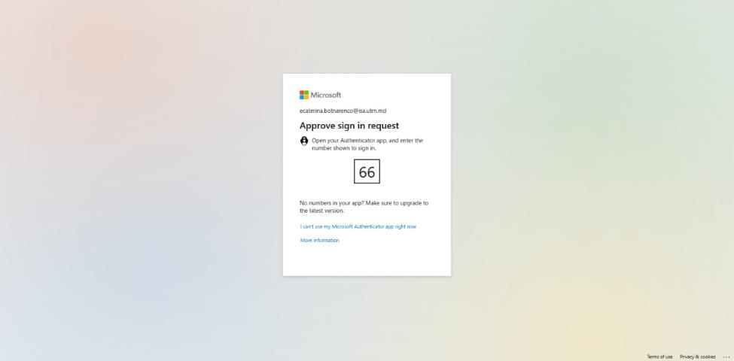
Figura 1.5 – Pagina pentru confirmarea autentificării
În figura 1.5 a apărut pagina pentru confirmarea logării utilizatorului. Confirmarea se va face de pe aplicația mobilă ”Microsoft Authenticator”. Utilizatorul va deschide aplicația mobilă, va introduce numărul afișat la ecran și va fi automat logat în sistem.
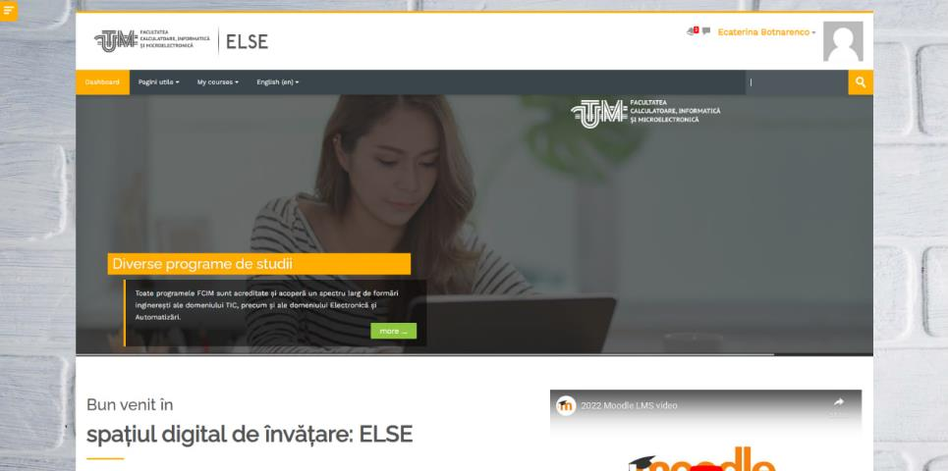
Figura 1.6 – Pagina principală a ”else.fcim.utm.md” a utilizatorului autentificat
În figura 1.6 se afișează pagina principală a aplicației web ”esle.fcim.utm.md” a utilizatorului deja logat în sistem. În partea dreaptă a paginii, sus, este afișat numele și prenumele utilizatorului.
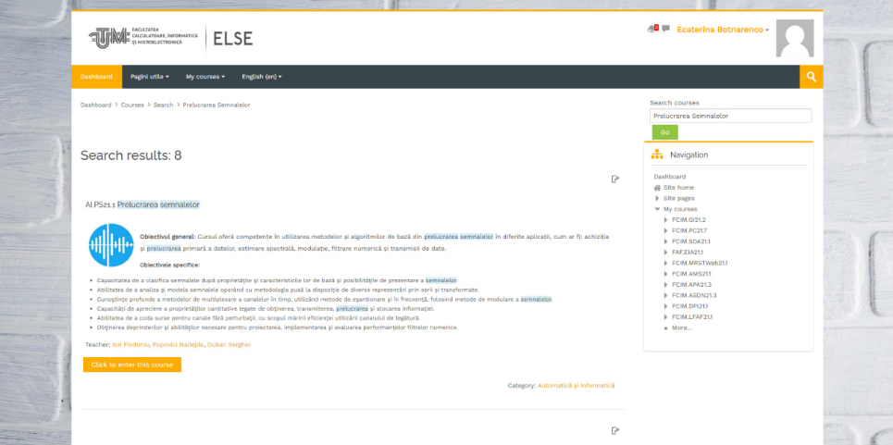
Figura 1.7 – Introducerea denumirii cursului căutat
În figura 1.7, utilizatorul a introdus în caseta de căutare o denumire a cursului de care are nevoie, iar sistemul i-a afișat toate rezultatele corespunzătoare căutării efectuate. Dintre toate cursurile, utilizatorul accesează acel curs de care are nevoie.
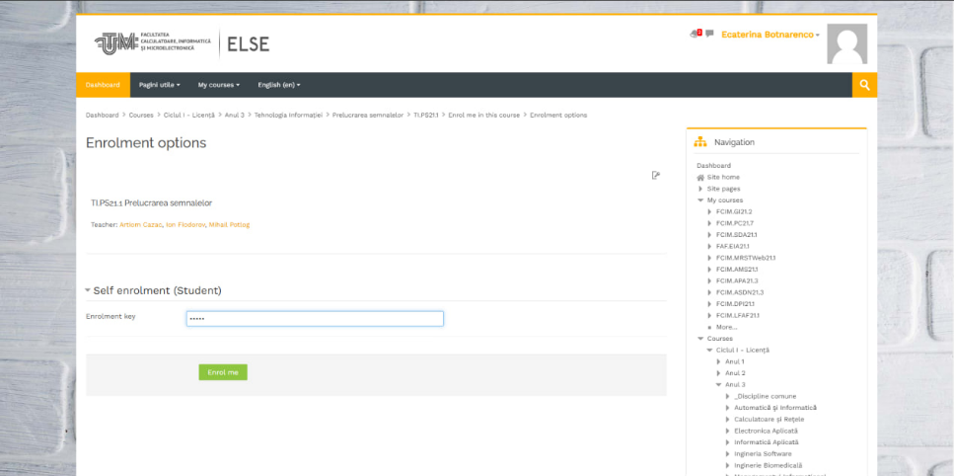
Figura 1.8 – Introducerea parolei pentru înrolarea la curs
După accesarea cursului, utilizatorului i se afișează la ecran o casetă, prezentată în figura 1.8, pentru introducerea cheii de acces la înrolarea la curs. După introducerea corectă a parolei, utilizatorul apasă butonul ”Enrol me”.
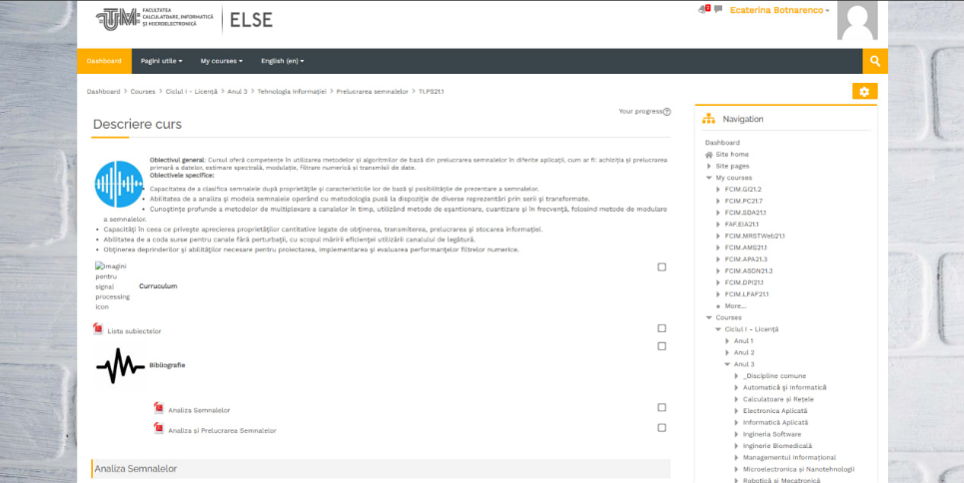
Figura 1.9 – Pagina cursului înrolat
În cazul introducerii corecte a cheii de acces, se afișează pagina cursului accesat, figura 1.9, cu acces la toate compartimentele acestuia. Se accesează butonul ”Dashbord” din colțul din stânga, sus.
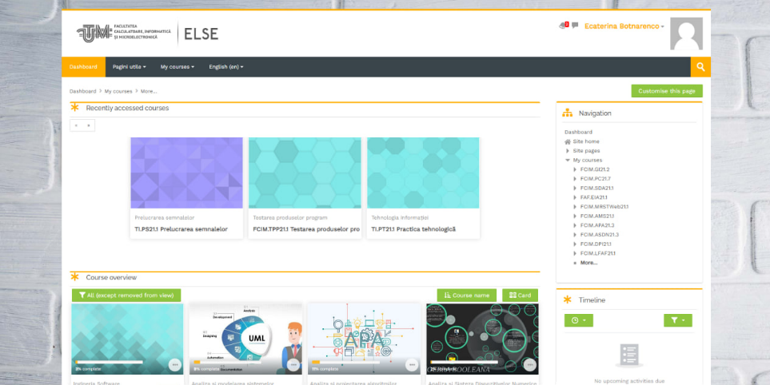
Figura 1.10 – Pagina principală cu apariția cursului înrolat
În figura 1.10 s-a revenit la pagina inițială a aplicației web și s-a verificat apariția noului curs în lista cu celelalte cursuri deja accesate.

TEST CASE 2
Test Case ID | 1.1
Descrierea test case-ului | Încărcarea unei lucrări de laborator
Numele testerului | Botnarenco Ecaterina
Revizuit de | Crîjanovschi Adriana
Rezultatul testului | Succes
Prerechizite | - Conexiune bună la internet  - Pagina web/aplicația accesată  - Chrome instalat pe computer  - Lucrare de laborator finalizată, gata pentru a fi încărcată
Date test | Încărcarea unei lucrări laborator la un curs deja înrolat
Tabelul 2.1 – Datele despre Test Case 2
Pentru testarea procesului de încărcare a unei lucrări de laborator pe platforma else, au fost efectuați un șir de pași, enumerați și descriși în tabelul 2.2
Pasul | Descrierea pasului | Rezultatul așteptat | Rezultatul obținut
1. | Accesarea paginii web  ” https://else.fcim.utm.md/” | Afișarea interfeței paginii web accesate la pagina principală a unui utilizator autentificat | Succes
2. | Apăsarea butonului ”Dashboard” de sus, din colțul stâng al paginii accesate | Afișarea paginii cu toate cursurile la care s-a autentificat utilizatorul până la momentul respectiv | Succes
3. | Accesare cursului necesar pentru încărcarea lucrării de laborator | Afișarea paginii cu toate componentele cursului | Succes
4. | Accesarea spațiului predestinat pentru încărcarea lucrării de la laborator: ”Lucrare de Laborator nr 1” | Deschiderea unei noi pagini, unde va apărea lucrarea de laborator după ce va fi încărcată | Succes
5. | Accesarea butonului ”Add submission” | Afișarea casetei pentru adăugarea lucrării (lucrărilor) | Succes
6. | Accesarea butonului ”Add” din caseta nou deschisă | Se deschide un ”File picker” | Succes
7. | Apăsarea butonului ”Alege fișierul” | Deschiderea folderului cu documentele de pe local pentru a alege lucrarea de laborator pentru încărcare | Succes
8. | Se apasă butonul ”Deschidere” pentru a fi transmis documentul de pe local, pe platforma else | Denumirea fișierului a apărut în caseta care a apărut și anterior, este posibilitatea de a mai adăuga un nou fișier | Succes
9. | Se apasă butonul ”Upload this file” pentru a trimite documentul pe platformă | Se afișează documentul într-o casetă pe pagina else și așteaptă sa fie salvată | Succes
10 | Se apasă pe butonul portocaliu ”Save changes” | Se salvează lucrarea de laborator pe platforma else | Succes
11 | Se revine pe pagina cursului la secțiunea ”Lucrarea de Laborator nr 1” pentru a se observa modificările făcute | În drept cu secțiunea pentru încărcarea lucrării, apare caseta care trebuie să fie bifată dacă lucrarea s-a încărcat cu succes. | Succes
Tabelul 2.2 – Descrierea scenariului pentru Test Case 2

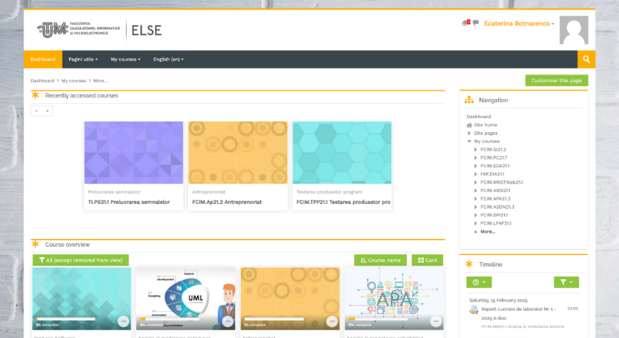
Figura 2.1 – Pagina principală a ”else.fcim.utm.md”
În figura 2.1 a fost accesată pagina principală a aplicației web a platformei de învățat else.fcim.utm.md.
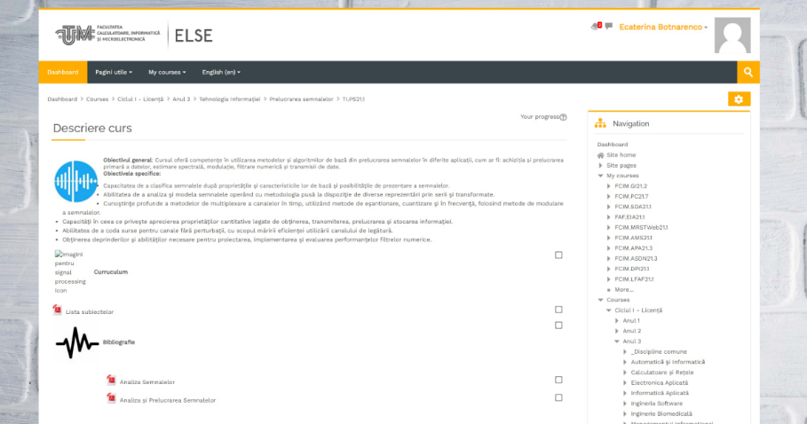
Figura 2.2 – Accesarea paginii cursului
În figura 2.2 a fost accesat butonul ”Dashboard” de sus, din colțul stâng al paginii. După accesarea cursului necesar, se afișează toată informația despre cursul accesat și toate secțiunile acestuia îi sunt afișate.
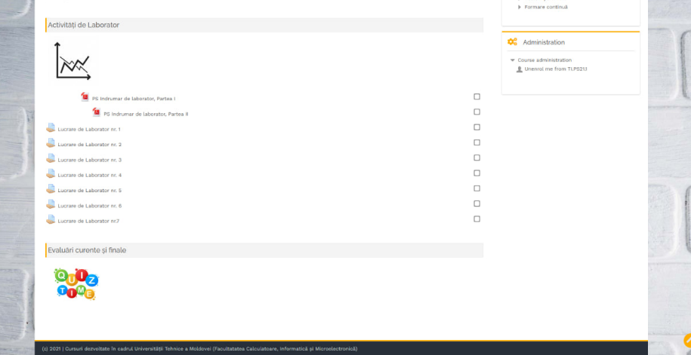
Figura 2.3 – Secțiunea pentru încărcarea laboratoarelor
S-a navigat până la secțiunea pentru încărcarea lucrărilor de laborator și se accesează secțiunea necesară pentru încărcarea lucrării de laborator nr. 1.
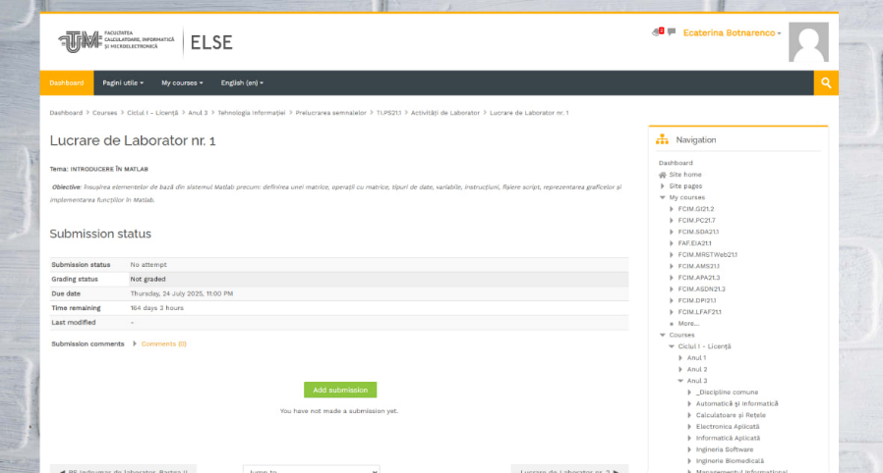
Figura 2.4 – Pagina pentru încărcarea lucrării de laborator nr. 1
În figura 2.4 s-a deschis pagina care afișează informații despre încărcarea laboratorului, care la momentul de față nu este încărcat. Se apasă butonul ”Add submission” din josul paginii.
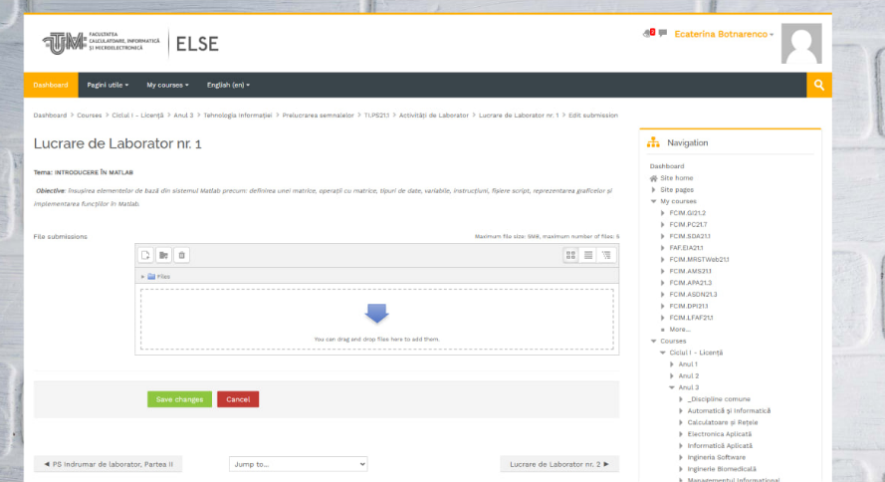
Figura 2.5 – Caseta pentru încărcarea laboratorului
În figura 2.5 a apărut o casetă pentru a se încărca documentul necesar și pentru a putea fi ulterior salvat. Se apasă butonul ”Add”.
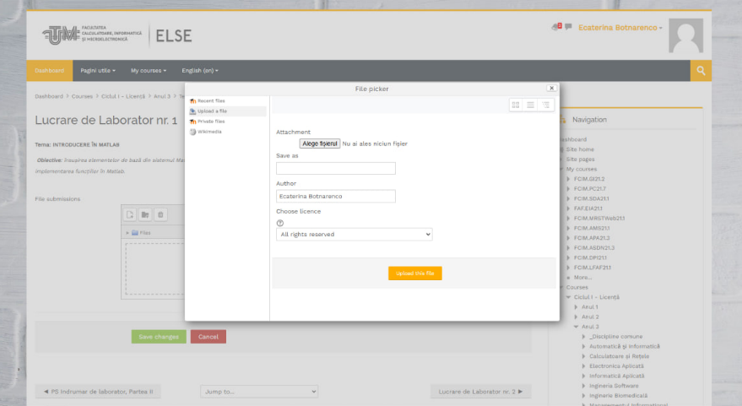
Figura 2.6 – Afișarea ”File picker”
În figura 2.6 se afișează un ”file picker” prin care se va transfera documentul de pe local, pe platforma else. Se apasă butonul ”Upload this file”.
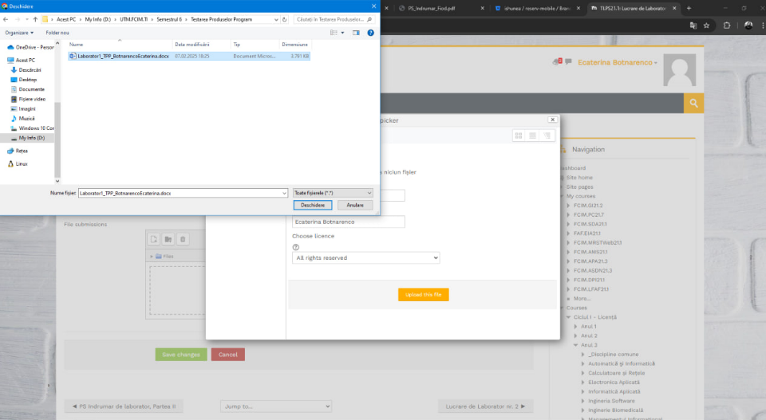
Figura 2.7 – Afișarea folderului cu documentele de pe local
În figura 2.7, s-a deschis o nouă fereastră, un folder în care se află toate documentele pe local. Din acest folder se va alege documentul spre încărcare și ulterior se va apăsa butonul ”Deschidere”.
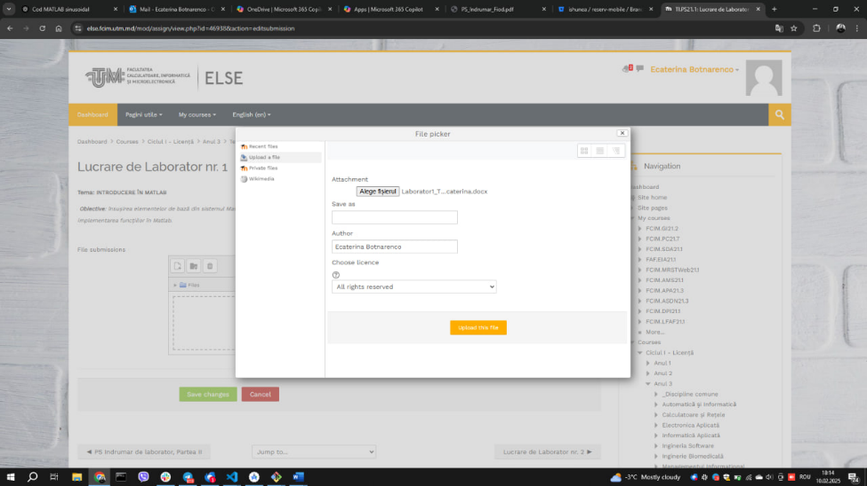
Figura 2.8 – Transferarea documentului pe platforma else
După ce a avut loc transferul documentului, se poate observa că a apărut denumire documentului în caseta pentru ”File picker”, iar mai apoi se apasă butonul ”Upload this file”, așa cum se arată în figura 2.8.
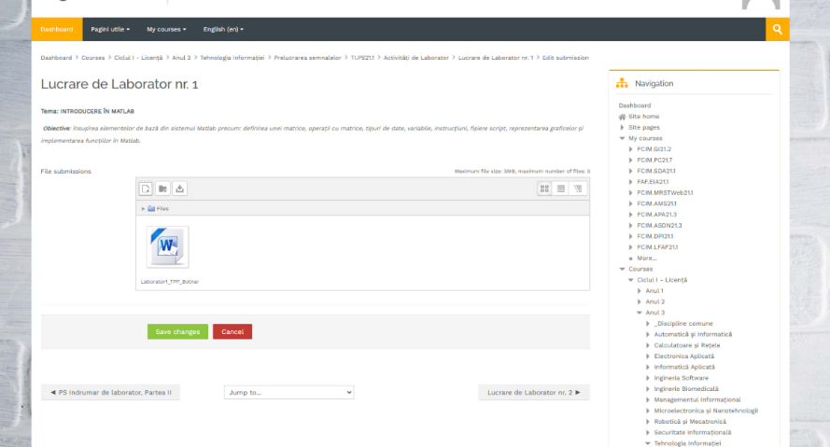
Figura 2.9 – Caseta cu documentul încărcat
În figura 2.9 este reprezentată caseta cu documentul deja pregătit pentru a fi salvat pe platformă. Se apasă butonul ”Save changes”, ultimii pași în salvarea documentului.
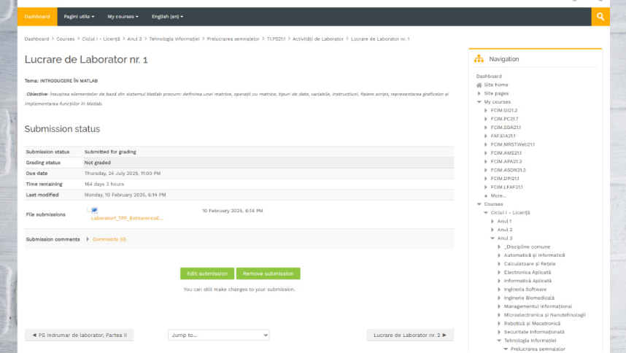
Figura 2.10 – Documentul a fost încărcat
În figura 2.10 s-a afișat pagina pentru ”Lucrarea de Laborator nr 1” după ce a fost salvat documentul. Tot odată au fost afișate detalii despre data, ora, anul încărcării lucrării pe platformă.
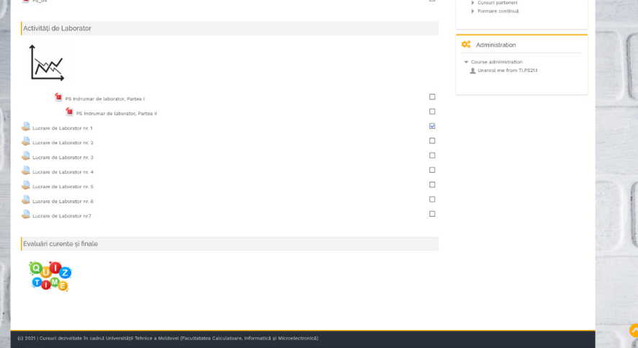
Figura 2.11 – Documentul a fost salvat
În figura 2.11 s-a revenit la pagina cursului, la secțiunea pentru încărcarea lucrărilor de laborator și se observă prezenta bifei în drept cu ”Lucrarea de Laborator nr 1”, ceea ce demonstrează încă odată că lucrarea a fost încărcată cu succes.

Concluzie
În această lucrarea de laborator s-au realizat două test case-uri pentru platforma de studiu else. Ambele au fost finalizate cu statutul de succes. Primul test case a fost bazat pe procesul de autentificare pe platforma, utilizându-se datele corecte ale utilizatorului și de înrolare la un curs, folosind cheia de acces corespunzătoare. Al doilea test case s-a realizat pe baza procesului de încărcare a unei lucrări de laborator în cadrul unui curs la care studentul a fost deja înrolat anterior. In urma realizării acestei lucrări de laborator, s-a înțeles importanța testării manuale, avantajele și dezavantajele.

